Kinh tế thế giới và Việt Nam: Những điểm nhấn năm 2012 và triển vọng năm 2013
TS. Nguyễn Hồng Nga
Nhật Trung
Năm 2012, trong bối cảnh kinh tế thế giới vẫn còn ở trong bức tranh suy thoái, kinh tế Việt Nam vẫn là một trong các điểm sáng hiếm hoi, tuy rằng nền kinh tế của đất nước hình chữ S vẫn còn nhiều điều phải làm để đạt được các chỉ tiêu do Quốc hội đề ra. Vậy triển vọng trong năm 2013 ra sao, liệu kinh tế của đất nước “con rồng cháu tiên” có thể vượt qua được thách thức, tận dụng những cơ hội để phát triển nhanh hơn, bền vững hơn trong nỗ lực đạt được mục tiêu dân giàu, nước mạnh, dân chủ, công bằng và văn minh?

1. Bối cảnh kinh tế thế giới năm 2012 và triển vọng năm 2013
1.1- Tăng trưởng kinh tế
Theo báo cáo Triển vọng Kinh tế Thế giới mới nhất của IMF xuất bản vào tháng 10/2012 (World Economic Outlook, WEO), kinh tế toàn cầu tiếp tục xấu hơn từ khi xuất bản WEO cập nhật tháng 7/2012 và tăng trưởng được dự báo ở mức 3,3% năm 2012 và 3,6% vào năm 2013, thấp hơn so với dự báo hồi tháng 7/2012 tương ứng là 0,2% và 0,3% do tính bất ổn đang gia tăng vì những vấn đề tài khóa và ngân hàng ở khu vực đồng Euro và dấu hiệu suy giảm tăng trưởng kinh tế ở các nền kinh tế đang phát triển chủ chốt như Brazil, Trung Quốc, Ấn Ðộ và Nga. Tăng trưởng sản lượng dự báo vẫn trì trệ ở các nước phát triển, nhưng tương đối vững chắc ở nhiều nước đang phát triển và thị trường mới nổi. Thất nghiệp chắc chắn vẫn tăng ở nhiều nước và các điều kiện tài chính vẫn còn mong manh. (Biểu đồ 1)
Biểu đồ 1: Tăng trưởng kinh tế thế giới và các khu vực (1992 – 2013)
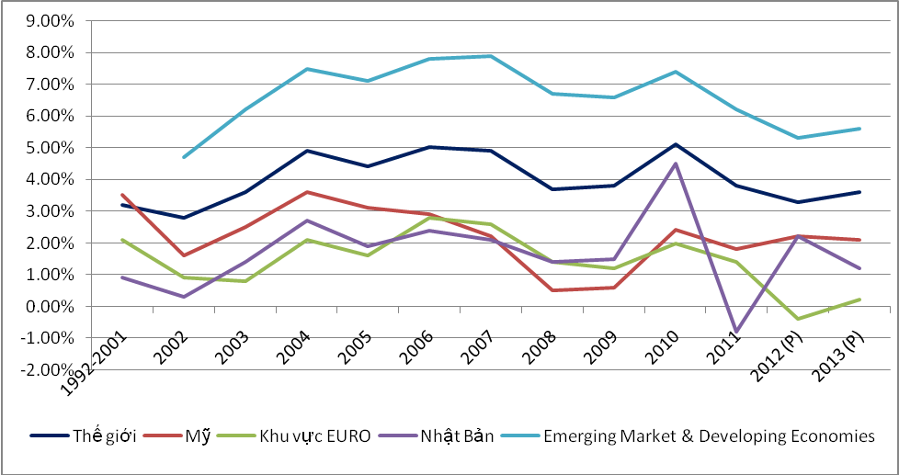
Nguồn: WEO tháng 10/2012

Kinh tế Mỹ
Nền kinh tế Mỹ cho thấy một số dấu hiệu phục hồi trong 3 quý vừa qua với tốc độ tăng trưởng ở mức 2,1% do tiêu dùng tư nhân và xuất khẩu được cải thiện. IMF dự báo tăng trưởng của Mỹ sẽ tăng từ 1,8% năm 2011 lên 2,2% năm 2012 và 2,1% vào năm 2013. FED đã thông báo kế hoạch mua 40 tỉ USD chứng khoán MBS/tháng và dự định duy trì lãi suất thấp trong các năm tới nhằm thúc đẩy tăng trưởng kinh tế, tạo công ăn việc làm. Lạm phát trong tháng 9 ở mức 2%, phù hợp với mục tiêu lạm phát của FED. Tỉ lệ thất nghiệp trong tháng 9 là 7,8%, mức thấp nhất từ tháng 1/2009.
Mặc dù các số liệu kinh tế đang cho thấy sự phục hồi khá lạc quan, khả năng chi tiêu Chính phủ Mỹ giảm mạnh (khoảng 109 tỉ USD/năm bắt đầu từ tháng 1 năm 2013 và kéo dài trong 10 năm) theo thỏa thuận nâng trần nợ công năm 2011 vẫn có thể xảy ra. Nếu Chính phủ Mỹ không thể thống nhất về trần nợ công và ngân sách mới, và việc cắt giảm ngân sách được thực hiện, ADB dự báo mức thu hẹp tài khóa năm 2013 sẽ tương đương 4% GDP. Ðiều này sẽ đưa Mỹ trở lại thời kì suy thoái và ảnh hưởng đến kinh tế toàn cầu (giảm tăng trưởng châu Á khoảng 0,8% vào năm 2013). (Biểu đồ 2)
Biểu đồ 2: Các chỉ số nền kinh tế Mỹ (2008 – 2012)
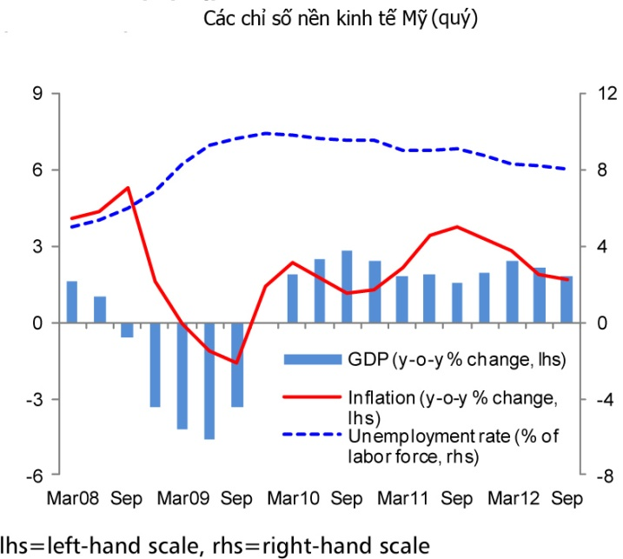
Nguồn: ADB Pacific Economic Minitor, tháng 12/2012

Khu vực đồng Euro
Mặc dù các dự báo khu vực Euro vẫn còn bi quan, nhưng dữ liệu gần đây cho thấy suy thoái trong năm 2012 là nhẹ hơn so với hình dung trong tháng 9. Tín hiệu sáng trong quý 3 cho thấy GDP giảm 0,2%, tốt hơn nhiều so với dự báo trước đây. Sản xuất công nghiệp giảm 2,5% trong tháng 9 sau khi tăng liên tiếp trong tháng 7 và tháng 8. Tuy nhiên, tỉ lệ thất nghiệp trong tháng 9 tiếp tục tăng lên mức 11,7%, mức kỉ lục từ khi đồng Euro ra đời.
Sự sụt giảm GDP trong quý 3 đã được kiềm chế nhờ Ðức và Pháp, hai nền kinh tế lớn nhất khu vực Euro, chiếm 1/2 sản lượng của khu vực. GDP tăng 0,9% ở cả hai nước này. Tuy nhiên, ba nền kinh tế lớn tiếp theo (Ý, Tây Ban Nha và Hà Lan) lại suy giảm, trong đó, Hà Lan giảm 4,1%.
Sau một thời gian dài tranh cãi, kế hoạch củng cố tài khóa và xử lí nợ đối với Hy Lạp đã được phê chuẩn vào tháng 11 năm 2012; tuy nhiên, thỏa thuận này không giải quyết được sự không chắc chắn xung quanh vấn đề củng cố tài khóa và vẫn còn bỏ sót nhiều chi tiết trong các cơ chế đặc biệt nhằm đưa tỉ lệ nợ/GDP về mức an toàn theo đúng lộ trình.
Trong bối cảnh không chắc chắn này, sự phục hồi của nền kinh tế khu vực Euro trong năm 2013 có thể yếu hơn dự báo cập nhật tháng 7 năm 2012. Tăng trưởng GDP khu vực Euro trong năm 2012 dự báo -0,4% và năm 2013 dự báo khoảng 0,2% (giảm so với dự báo cập nhật vào tháng 7) do những vấn đề tài chính của các nước thành viên vẫn chưa được giải quyết. (Biểu đồ 3)
Biểu đồ 3: Tăng trưởng GDP thực khu vực Euro
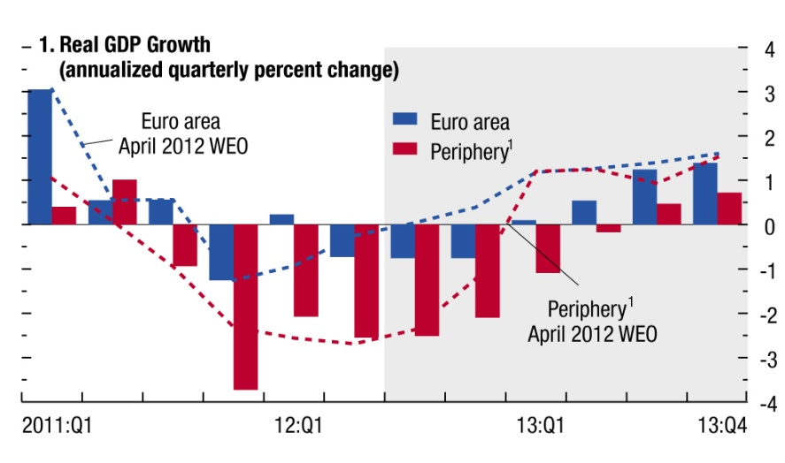
Nguồn: WEO, tháng 10/2012

Kinh tế Trung Quốc
Ngành sản xuất tăng trưởng, đánh dấu xu hướng phục hồi tích cực của nền kinh tế lớn thứ hai thế giới. Chỉ số quản lí thu mua sản xuất tháng 11 đã tăng lên mức 50,6 điểm, mặc dù thấp hơn kì vọng, song vẫn là mức cao nhất trong vòng bảy tháng qua. Sản lượng công nghiệp tháng 10 tăng 9,6% và xuất khẩu tăng 11,6% so với cùng kì năm trước. Mặc dù tình hình quốc tế tiếp tục suy yếu, tăng trưởng quý 4 dự báo ở mức 7,7%, vượt mức tăng của quý 2 và quý 3 và có thể đạt mức 8% vào quý 1 năm 2013. Theo dự báo mới nhất, tăng trưởng của Trung Quốc vẫn không thay đổi so với dự báo cập nhật tháng 7, đạt 7,8% vào năm 2012 (mức thấp nhất kể từ năm 1999) và 8,2% vào năm 2013 do xuất khẩu yếu và các biện pháp hạ nhiệt của thị trường nhà đất.
Kinh tế Nhật Bản
Sau khi tăng khá trong nửa đầu năm 2012, GDP Nhật Bản trong quý 3 giảm mạnh 3,5% từ sự suy yếu của tổng cầu. Dự báo GDP quý 4 có mức tăng bằng 0 do căng thẳng trong tranh chấp lãnh thổ với Trung Quốc tác động đến xuất khẩu. Ðiều này hàm ý rằng tăng trưởng kinh tế năm 2012 của Nhật Bản chỉ đạt mức 2,2%. Sự suy giảm này được dự báo sẽ tiếp tục diễn ra trong năm 2013 với mức tăng GDP khoảng 1,2%.
Các rủi ro suy yếu bên trong và bên ngoài đối với triển vọng của Nhật Bản vẫn còn. Sự phục hồi từ sau thảm họa động đất và sóng thần tháng 3 năm 2011 vẫn chậm chạp. Mặc dù các biện pháp của Chính phủ nhằm hạn chế tác động của động đất, công việc tái thiết vẫn yếu và chậm hơn dự kiến. Việc thay thế năng lượng hạt nhân của Nhật Bản vẫn còn là một thách thức chủ yếu. Giá gas tự nhiên hóa lỏng nhập khẩu đang cao so với châu Âu và đặc biệt với Mỹ, làm suy yếu sức cạnh tranh của quốc gia và trì trệ hoạt động sản xuất trong nước. Bên cạnh đó, đồng Yên Nhật vẫn còn bị định giá cao.
1.2- Diễn biến giá cả và lạm phát
Sau khi phục hồi mạnh mẽ vào giai đoạn 2009- 2010, chỉ số giá hàng hóa cơ bản (Primary Commodities Price Index, PCPI) chủ yếu đi ngang trong năm 2011, sau đó giảm trong quý 2 năm 2012 và bắt đầu nhích lên trong quý 3 (Biểu đồ 4). Chỉ số PCPI là chỉ số giá bình quân có trọng số của 51 hàng hóa cơ bản, được phân thành 3 nhóm chính - năng lượng, nguyên liệu đầu vào sản xuất (chủ yếu là kim loại cơ bản) và thức ăn (trong đó, lương thực - thực phẩm là thành phần chủ yếu). Trong 3 nhóm trên thì nhóm hàng hóa năng lượng và kim loại cơ bản giảm trong quý 2 tương ứng là 30% và 20% so với đỉnh trong quý 1. Mặc dù giá kim loại đã khựng lại trong quý 3, song giá năng lượng lại tăng mạnh trong quý 3, khoảng 13%. Giá lương thực, về cơ bản, đi ngang cho đến giữa tháng 6 năm 2012, nhưng sau đó, đã tăng khoảng 12%.
Biểu đồ 4: Chỉ số giá hàng hóa IMF
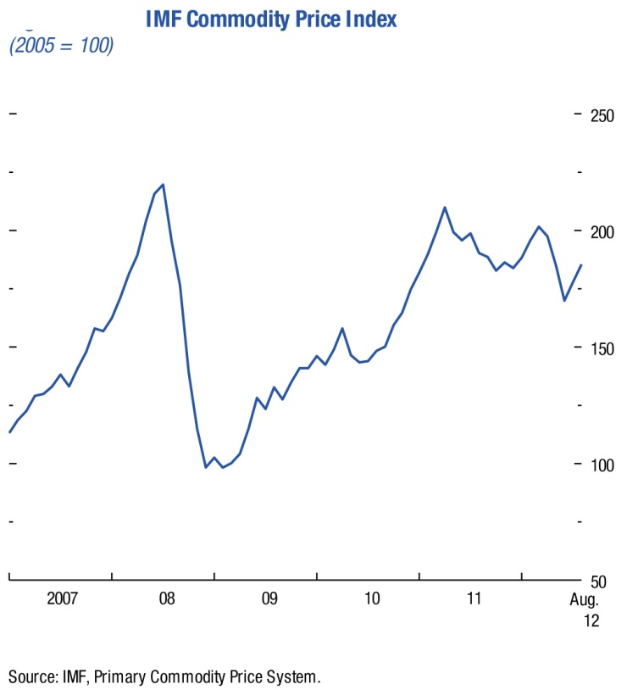
Giá năng lượng
Giá dầu hỏa, gas tự nhiên, và than đá gộp lại có trọng số gần 2/3 trong chỉ số PCPI; dầu hỏa chiếm tỉ trọng hơn 1/2 trong chỉ số. Giá dầu hỏa giao ngay bình quân (APSP) - bình quân giảm đơn của giá dầu Brent, Dubai, và West Texas Intermediate (WTI) - đã tăng từ mức thấp 35 USD/thùng vào cuối năm 2008 lên mức cao 120 USD/thùng vào tháng 3 năm 2012. Từ đó, giá dầu giảm trong suốt quý 2 và chỉ bắt đầu nhích dần lên từ quý 3. (Biểu đồ 5)
Biểu đồ 5: Giá dầu và độ biến động 2007- 2012
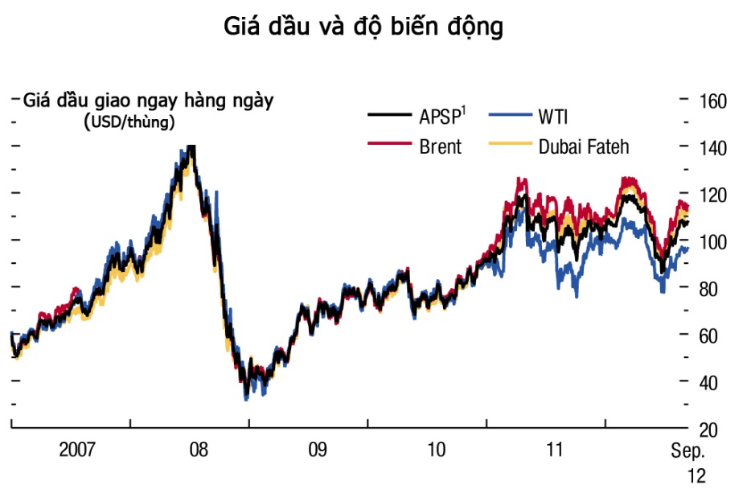
Nguồn: WEO tháng 10/2012

Giá lương thực và kim loại
Hai nhóm còn lại chiếm tỉ trong 1/3 trong chỉ số PCPI, mỗi nhóm nhận trọng số tương đương. Sau khi phục hồi mạnh vào đầu năm 2012, giá kim loại cơ bản đã giảm cùng nhịp với giá dầu trong quý 2 và có phần chững lại trong quý 3 (Biểu đồ 6). Sau giai đoạn đi ngang trong phần lớn thời gian trong năm, giá lương thực bắt đầu tăng mạnh vào giữa tháng 6. Lúa mì, gạo, ngũ cốc.. tăng, đã bù lại cho sự giảm giá của hàng thủy sản, đường và dầu thực vật (Biểu đồ 7). Giá lương thực trong năm 2013 dự báo tăng 2% với giả định giá thịt tăng cao hơn, sản xuất lúa mì thu hẹp và nhu cầu tăng cao do kinh tế toàn cầu có tín hiệu phục hồi nhẹ.
Biểu đồ 6: Giá hàng hóa kim loại cơ bản giao ngay (2007- 2012)
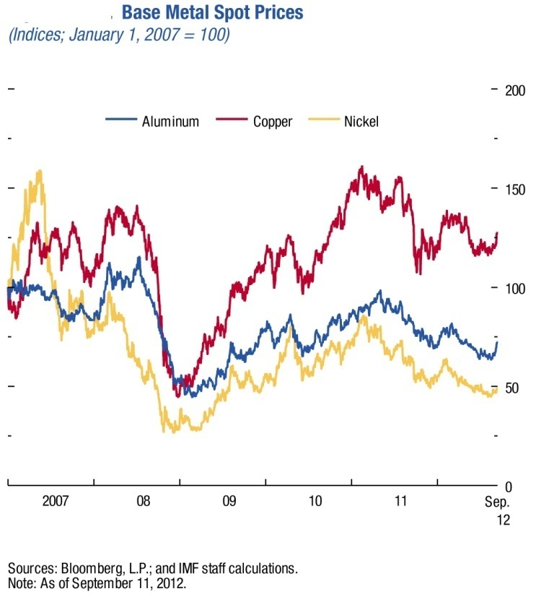

Biểu đồ 7: Giá lương thực- thực phẩm 2007- 2012
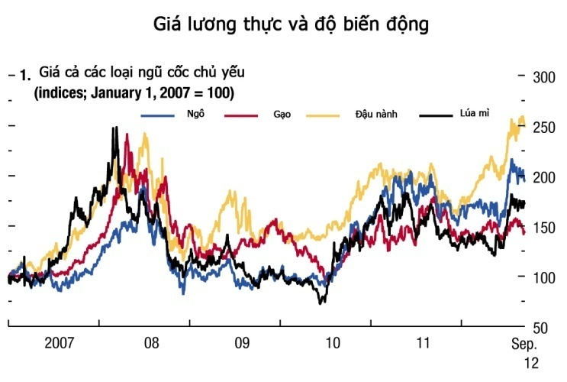
Nguồn: WEO tháng 10/2012

Diễn biến giá lương thực thế giới theo dự báo sẽ làm giảm áp lực lạm phát ở một số nước đang phát triển châu Á, nhất là Trung Quốc và Trung Á. Ở Nam Á, lạm phát vẫn là mối lo ngại chủ yếu. Nhìn chung, lạm phát khu vực châu Á trong năm 2012 dự báo giảm xuống mức 4% trước khi tăng trở lại 4,2% trong năm 2013.
Ở Mỹ, gần đây, Chính phủ đã thực hiện các biện pháp mạnh mẽ để nới lỏng các điều kiện tài chính và tiền tệ, phù hợp với tình hình thất nghiệp cao và lạm phát chung được dự báo giảm dưới mức 2%.
Trong khu vực Euro, áp lực lạm phát là thấp - lạm phát cơ bản chỉ xoay quanh mức 1,5%. Lạm phát chung dự báo giảm về mức 1,5% trong năm 2013, và rủi ro tiền lương và lợi nhuận giảm có xác suất khá cao. Vì vậy, ECB còn khá dư địa để duy trì lãi suất chính sách cực thấp hoặc có thể cắt giảm thêm nữa.
Ở Nhật Bản, dự báo duy trì ở mức gần bằng 0 trong năm 2012 và 2013. Việc nới lỏng chính sách tiền tệ được công bố vào tháng 9 năm 2012 là một tin vui, nhằm hỗ trợ tăng trưởng kinh tế và thoát ra khỏi tình trạng thiểu phát. Tuy nhiên, việc kéo dài thời gian nới lỏng có thể lại cần thiết, nhằm đạt được mục tiêu lạm phát 1% của Ngân hàng Trung ương Nhật Bản (BOJ).
2. Kinh tế vĩ mô Việt Nam năm 2012
2.1.Tăng trưởng kinh tế
Kinh tế Việt Nam năm 2012 tiếp tục bị ảnh hưởng bởi sự bất ổn của kinh tế toàn cầu do khủng hoảng nợ công châu Âu và kinh tế toàn cầu yếu kém; nỗi lo ngại “bờ vực tài khóa” ở Mỹ; đà hồi phục của kinh tế toàn cầu chậm lại; suy thoái trong khu vực đồng Euro cùng với khủng hoảng tín dụng và thất nghiệp gia tăng tại các nước thuộc khu vực này; tăng trưởng của các nước đầu tàu suy giảm kéo theo sự sụt giảm của các nền kinh tế khác trên phạm vi toàn cầu. Một số nước lớn có vị trí quan trọng trong quan hệ thương mại, đầu tư với Việt Nam như Mỹ, EU, Nhật Bản, Trung Quốc… đối mặt với nhiều thách thức, dẫn đến tăng trưởng chậm. Những bất lợi từ sự sụt giảm của kinh tế toàn cầu ảnh hưởng tiêu cực đến hoạt động sản xuất kinh doanh và đời sống của nhân dân trong nước. Thị trường tiêu thụ hàng hóa bị thu hẹp, hàng tồn kho ở mức cao, sức mua của dân chúng giảm; nợ xấu của hệ thống ngân hàng ở mức đáng lo ngại; nhiều doanh nghiệp, nhất là doanh nghiệp nhỏ và vừa, phải thu hẹp sản xuất, dừng hoạt động hoặc giải thể.
Tăng trưởng GDP năm 2012 ước tăng 5,03% theo giá cố định năm 1994 (theo giá cố định năm 2010, tăng 5,25%) so với năm 2011. Mức tăng này thấp hơn mức tăng 5,89% của năm 2011 và thấp hơn kế hoạch đề ra là 6- 6,5%, nhưng trong bối cảnh kinh tế thế giới gặp khó khăn, Chính phủ tập trung thực hiện mục tiêu ưu tiên kiềm chế lạm phát, ổn định kinh tế vĩ mô thì mức tăng như vậy là hợp lý và thể hiện xu hướng hồi phục qua các quý trong năm (quý I tăng 5,53%; quý II tăng 5,71%; quý III tăng 6,02% và quý IV tăng 6,15%).
Trong 5,03% tăng trưởng chung của toàn nền kinh tế, khu vực công nghiệp và xây dựng đóng góp 1,89% với mức tăng 4,52%; khu vực dịch vụ đóng góp 2,7% với mức tăng 6,42% và khu vực nông, lâm nghiệp và thủy sản đóng góp 0,44% với mức tăng 2,72%.
Mức tăng thấp này có thể được giải thích bởi tổng cầu, bao gồm đầu tư và tiêu dùng phục hồi yếu hơn dự kiến do: (1) Mặc dù lãi suất giảm sau thời kì thắt chặt chính sách tiền tệ nhưng trong bối cảnh nợ xấu cao, lượng hàng tồn kho cao, khiến cho hoạt động đầu tư tư nhân, hoạt động sản xuất kinh doanh của nhiều doanh nghiệp bị thu hẹp; (2) Sự đóng băng của thị trường bất động sản khiến cho giá trị tài sản ròng giảm kéo theo hiệu ứng cầu do tài sản giảm; (3) Tỉ lệ vốn đầu tư xã hội so với GDP giảm. (Biểu đồ 8, 9)
Biểu đồ 8: Tăng trưởng GDP theo quý và theo năm (%)

Nguồn: Tổng cục Thống kê

Biểu đồ 9: Tăng trưởng GDP và các khu vực kinh tế
Nguồn: Tổng cục Thống kê

Ðáng lưu ý là khu vực công nghiệp và xây dựng sau khi phục hồi mạnh vào năm 2010, từ năm 2011, không còn giữ được vai trò đầu tàu của tăng trưởng kinh tế khi mức tăng chỉ đạt 5,53% so với mức tăng GDP 5,89% trong năm 2011 và 4,52% so với mức tăng GDP 5,03% của năm 2012. Hoạt động sản xuất công nghiệp năm 2012 tăng 4,8% so với năm 2011 do tình hình kinh tế toàn cầu còn gặp khó khăn, tăng trưởng thấp; sức mua trong nước và nhu cầu xuất khẩu giảm. Giá trị sản xuất xây dựng năm 2012 tăng 2,1% so với năm 2011. Một số nguyên nhân chủ yếu dẫn đến giá trị sản xuất xây dựng năm 2012 tăng thấp là: Chính sách thắt chặt đầu tư công của Chính phủ tiếp tục được thực hiện, các doanh nghiệp xây dựng gặp khó khăn trong tiếp cận vốn để thi công các công trình; thị trường bất động sản trầm lắng, nhiều dự án phải dừng thi công hoặc giãn tiến độ. Như vậy, chính sách tiền tệ và tài khóa thắt chặt được thực hiện khá nhất quán trong thời gian qua đã tác động khá tiêu cực đến khu vực công nghiệp và xây dựng. Tuy nhiên, sản xuất công nghiệp những tháng cuối năm có xu hướng tăng dần, chỉ số tồn kho giảm dần (Biểu đồ 10).
Biểu đồ 10: Chỉ số sản xuất công nghiệp và hàng tồn kho (%)
Nguồn: Tổng cục Thống kê

Ðối với ngành dịch vụ, những bất ổn vĩ mô và các chính sách tài khóa và tiền tệ thắt chặt dường như ít ảnh hưởng đến ngành này. Tổng mức hàng hóa bán lẻ và doanh thu dịch vụ tiêu dùng năm 2012 tăng 16% so với năm 2011; nếu loại trừ yếu tố giá, tăng 6%, mức tăng cao hơn so với năm 2011 là 4,7%. (Biểu đồ 11)
Biểu đồ 11: Tổng mức bán lẻ và doanh thu dịch vụ tiêu dùng các tháng
Nguồn: Tổng cục Thống kê

2.2. Lạm phát
Chỉ số giá tiêu dùng (CPI) tháng 12 tăng 6,81% so với tháng 12/2011, xấp xỉ mức tăng 6,52% của năm 2009, thấp hơn nhiều so với mức tăng 11,75% của năm 2010 và mức tăng 18,13% của năm 2011, thấp hơn so với mục tiêu Nghị quyết Quốc hội đề ra (dưới 10%) (Biểu đồ 12). Diễn biến chỉ số CPI năm nay cũng có những khác biệt đáng kể so với các năm trước: (1) Nhóm hàng hóa có ảnh hưởng lớn nhất đến chỉ số CPI là nhóm hàng ăn và dịch vụ ăn uống, có quyền số 39,93% đi xuống kể từ khi lập đỉnh gần nhất vào tháng 8/2011 và chỉ tăng 1,01% trong năm 2012 và chỉ đóng góp 0,4% vào mức tăng chung (trong khi đó, năm 2010, nhóm này tăng 16,18%, đóng góp 6,46% vào mức tăng chung; năm 2011, nhóm này tăng 24,8%, đóng góp 9,9% vào mức tăng chung). Chúng tôi cho rằng, đây là nhân tố có tác động tích cực đến chỉ số chung, trái với quy luật thường thấy ở các năm trước khi giá của nhóm hàng ăn và dịch vụ ăn uống luôn là nhân tố chính gây áp lực lên lạm phát.
Biểu đồ 12: Lạm phát theo tháng và theo năm
Nguồn: Tổng cục Thống kê

Dẫn đầu trong các mặt hàng tăng giá là nhóm thuốc và dịch vụ y tế với mức tăng mạnh 45,23%, cao hơn nhiều mức tăng 5,81% của năm 2011, tuy quyền số nhỏ 5,61%, nhưng đóng góp đến 2,54% vào mức tăng chung; nhóm giáo dục vẫn duy trì mức tăng cao 16,97%, nhưng tốc độ tăng đã chậm lại so với mức tăng 20,41% của năm 2011 và đóng góp 0,97% vào mức tăng chung.
Như vậy, mức tăng của chỉ số giá tiêu dùng năm nay xuất phát chủ yếu từ lộ trình tăng viện phí kèm theo đó là hiện tượng “té nước theo mưa” các mặt hàng thuốc và dịch vụ kèm theo.
Lạm phát được kiềm chế do nhiều nguyên nhân. Nguyên nhân trực tiếp là do chính sách tiền tệ và tài khóa thắt chặt được thực hiện khá nhất quán trong thời gian qua với lãi suất cho vay cao, kéo dài; tăng trưởng tín dụng thấp; chính sách hạn chế đầu tư công của Chính phủ tiếp tục được duy trì; đầu tư, sản xuất, tiêu dùng co hẹp; giá lương thực, thực phẩm tăng chậm.
2.3- Cán cân thanh toán
Cán cân thương mại hàng hóa
Kim ngạch xuất khẩu hàng hóa năm 2012 đạt 114,6 tỉ USD, tăng 18,3% so với năm 2011, chủ yếu ở khu vực có vốn đầu tư nước ngoài với các mặt hàng như: điện tử, máy tính và linh kiện; điện thoại các loại và linh kiện; hàng dệt may, giầy dép… Các mặt hàng trên thuộc nhóm hàng có tỷ trọng gia công cao, điều này phản ảnh hiệu quả xuất khẩu và lượng ngoại tệ thực thu thấp. Mức tăng kim ngạch xuất khẩu của khu vực có vốn đầu tư nước ngoài đóng góp 17,7 điểm phần trăm vào mức tăng chung, trong khi khu vực kinh tế trong nước chỉ đóng góp 0,6 điểm phần trăm.
Kim ngạch hàng hóa nhập khẩu đạt 113,79 tỉ USD, tăng 6,6% so với năm trước, mức thấp nhất từ năm 2002 trở lại đây (ngoại trừ năm 2009). Thực trạng trên phản ánh nhu cầu đầu tư và tiêu dùng trong nước thấp.
Năm 2012, xuất siêu 780 triệu USD và là năm đầu tiên Việt Nam xuất siêu hàng hóa kể từ năm 1993. Nguyên nhân chủ yếu là do suy giảm của sản xuất và tiêu dùng trong nước nên nhập khẩu tăng thấp hơn nhiều so với xuất khẩu. Ðáng chú ý là xuất siêu hàng hóa chủ yếu ở khu vực có vốn đầu tư nước ngoài với mức xuất siêu gần 12 tỉ USD, tập trung ở nhóm hàng gia công lắp ráp. Ngược lại, khu vực trong nước nhập siêu 11,7 tỉ USD. (Biểu đồ 13)
Biểu đồ 13: Thương mại quốc tế của Việt Nam 2000 – 2012
Nguồn: Tổng cục Thống kê

Cán cân dịch vụ
Kim ngạch xuất khẩu dịch vụ ước đạt 9,4 tỉ USD, tăng 6,3% so với năm 2011, trong đó, dịch vụ du lịch đạt 6,6 tỉ USD, tăng 18%; dịch vụ vận tải 2,1 tỉ USD, giảm 15,5%. Kim ngạch dịch vụ nhập khẩu ước đạt 12,5 tỉ USD, tăng 5,7% so với năm 2011, trong đó, dịch vụ vận tải đạt 8,7 tỉ USD, tăng 6%; dịch vụ du lịch 1,9 tỉ USD, tăng 8,5%. Nhập siêu dịch vụ năm 2012 là 3,1 tỉ USD, tăng 3,8% so với năm 2011.
Cán cân thu nhập đầu tư
Năm 2011, cán cân thu nhập đầu tư thâm hụt 5,1 tỉ USD; theo số liệu cán cân thanh toán 3 quý đầu năm của NHNN, cán cân thu nhập thâm hụt 3,831 tỉ USD. Có thể ước cán cân thu nhập đầu tư năm 2012 thâm hụt khoảng 5 tỉ USD.
Kiều hối
Theo số liệu của Ủy ban Nhà nước về người Việt Nam ở nước ngoài, 6 tháng đầu năm, lượng kiều hối chuyển về đạt hơn 6,3 tỉ USD, bằng 70% so với cả năm 2011. Dự báo năm 2012, lượng kiều hối có thể đạt 10- 11 tỉ USD, tăng 20%, cao hơn mức tăng trung bình 10-15% những năm gần đây. (http://www.thanhnien.com.vn/pages/20121017/du-bao-kieu-hoi-tang.aspx) (Biểu đồ 14)
Biểu đồ 14: Kiều hối về Việt Nam giai đoạn 1991-2012
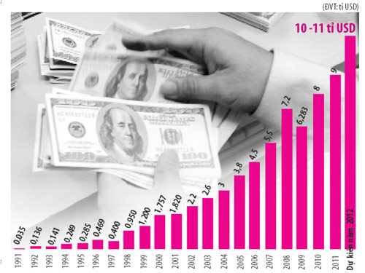

Thu hút vốn FDI
Theo Cục Ðầu tư nước ngoài (Bộ Kế hoạch và Ðầu tư), trong năm 2012, các nhà đầu tư nước ngoài đã đăng kí đầu tư vào Việt Nam 13,013 tỉ USD, bằng 84,7% so với cùng kì năm 2011. Vốn FDI thực hiện 10,46 tỉ USD, bằng 95,1% so với cùng kì năm 2011. Lĩnh vực công nghiệp chế biến, chế tạo là lĩnh vực thu hút được nhiều sự quan tâm của nhà đầu tư nước ngoài với tổng vốn cấp mới và tăng thêm là 9,1 tỉ USD, chiếm 69,9% vốn đăng kí trong năm 2012; lĩnh vực bất động sản đứng thứ hai với tổng số vốn cấp mới và tăng thêm là 1,85 tỉ USD, chiếm 14,2%. (Biểu đồ 15)
Biểu đồ 15: Vốn FDI

Nguồn: Tổng cục Thống kê

Theo báo cáo của Bộ trưởng Bộ Kế hoạch và Ðầu tư tại Hội nghị Nhóm tư vấn các nhà tài trợ cho Việt Nam diễn ra tại Hà Nội ngày 10/12/2012, trong 11 tháng đầu năm 2012, Việt Nam đã giải ngân được 3,56 tỉ USD, vượt 17% so với kế hoạch năm. Như vậy, chúng tôi ước tính vốn ODA giải ngân trong cả năm 2012 sẽ vào khoảng 4 tỉ USD. (http://vnexpress.net/gl/kinh-doanh/2012/12/6-5-ty-usd-von-oda-cam-ket-cho-nam-toi/).
Theo số liệu của NHNN, cán cân thanh toán 3 quý đầu năm thặng dư 8,189 tỉ USD (quý 1: 4,282 tỉ USD; quý 2: 2,169 tỉ USD; quý 3: 1,738 tỉ USD). Ước cả năm 2012, cán cân thanh toán thặng dư khoảng 10 tỉ USD.
2.4- Hoạt động ngân hàng và điều hành chính sách tiền tệ
Thực hiện Nghị quyết của Chính phủ số 01/NQ-CP ngày 3/1/2012, NHNN đã ban hành Chỉ thị số 01/CT-NHNN ngày 13/2/2012 về tổ chức thực hiện chính sách tiền tệ và đảm bảo hoạt động ngân hàng an toàn, hiệu quả, theo đó, đặt mục tiêu, nhiệm vụ là “điều hành chính sách tiền tệ chặt chẽ, thận trọng, linh hoạt, phối hợp hài hòa với chính sách tài khóa nhằm ổn định thị trường tiền tệ, đảm bảo khả năng thanh khoản của các TCTD; kiểm soát tốc độ tăng tổng phương tiện thanh toán khoảng 14 - 16% và tín dụng khoảng 15 - 17%; giảm mặt bằng lãi suất ở mức hợp lí, phù hợp với diễn biến kinh tế vĩ mô, điều hành tỉ giá linh hoạt, phù hợp với diễn biến thị trường và cung cầu ngoại tệ; đảm bảo hoạt động của hệ thống các TCTD an toàn, tuân thủ theo quy định của pháp luật về tiền tệ và hoạt động ngân hàng”.
Tổng phương tiện thanh toán (M2), tăng trưởng tín dụng và huy động vốn
Ðến cuối năm 2012, tổng phương tiện thanh toán tăng 22,4%, cao hơn so với mục tiêu đề ra ở mức 14-16%, chủ yếu là do cán cân thanh toán thặng dư cao hơn nhiều so với dự báo, NHNN đã cung ứng tiền với khối lượng lớn thông qua kênh mua ngoại tệ để tăng dự trữ ngoại hối nhà nước lên mức cao kỷ lục.
Chính sách tín dụng được điều hành linh hoạt theo hướng mở rộng đi đôi với an toàn hoạt động của TCTD. Sau khi tăng trưởng âm trong suốt 5 tháng đầu năm, tín dụng bắt đầu tăng chậm trở lại từ tháng 6 và đến hết năm 2012, tăng trưởng tín dụng đạt 8,91%, thấp hơn nhiều so với mức mục tiêu 15-17% và mức thực hiện 10,9% của năm 2011. Trong khi đó, huy động lại tăng trưởng mạnh mẽ và đạt mức 20,29%, cao gấp đôi mức tăng 9,89% của năm 2011 mặc dù lãi suất liên tục giảm. (Biểu đồ 16)
Biểu đồ 16. Tăng trưởng M2, tín dụng và lạm phát

Nguồn: Tổng cục Thống kê, NHNN

Tăng trưởng tín dụng thấp chủ yếu là do tình hình kinh tế khó khăn, hàng tồn kho lớn khiến sản xuất bị thu hẹp trong khi nợ xấu ngân hàng tăng cao khiến cả doanh nghiệp và ngân hàng thận trọng hơn trong việc đi vay và cho vay mặc dù lãi suất giảm khá mạnh.
Lãi suất điều hành, lãi suất huy động và cho vay giảm mạnh
Kể từ khi trần lãi suất huy động được quy định ở mức 6%/năm cho kì hạn dưới 1 tháng và 14%/năm cho kì hạn trên 12 tháng được áp dụng từ cuối năm 2011, trần lãi suất đã giảm mạnh 4- 6% trong năm 2012 cho các kì hạn. Cụ thể trần lãi suất tiền gửi dưới 1 tháng giảm xuống mức 2%/năm, kì hạn 1- 12 tháng là 8%/năm, trong khi trần lãi suất trên 1 năm đã được dỡ bỏ. Xu hướng giảm lạm phát trong năm 2012 là luận cứ chủ yếu cho việc giảm trần lãi suất tiền gửi. Bên cạnh việc điều chỉnh giảm trần lãi suất, NHNN đã khuyến khích các NHTM giảm lãi suất cho vay với việc áp trần lãi suất cho vay ngắn hạn ở mức 15% trong 4 lĩnh vực ưu tiên và các khoản vay cũ từ giữa năm 2012. Ðến cuối năm 2012, mặt bằng lãi suất huy động giảm mạnh từ 3-6%/năm, lãi suất cho vay giảm từ 5-9%/năm so với cuối năm 2011 và trở về mức lãi suất của năm 2007. Hiện nay, lãi suất cho vay ngắn hạn phổ biến đối với các lĩnh vực nông nghiệp, nông thôn, xuất khẩu, doanh nghiệp nhỏ và vừa, công nghiệp hỗ trợ, ứng dụng công nghệ cao ở mức 9-12%/năm; cho vay lĩnh vực sản xuất kinh doanh khác và tiêu dùng ở mức 12 -15%/năm; tuy nhiên, lãi suất cho vay kì hạn dài vẫn còn ở mức cao từ 15-17%/năm.
Biểu đồ 17: Lãi suất điều hành và lãi suất huy động
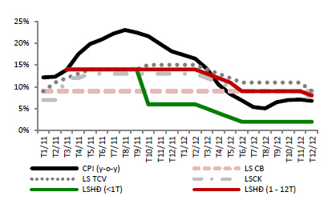
Nguồn: Báo cáo vĩ mô năm 2012, VCBS

Thị trường ngoại hối, tỉ giá ổn định
Bên cạnh lạm phát được kiềm chế, thị trường ngoại hối, tỉ giá ổn định trong suốt cả năm 2012 là thành công lớn nhất trong điều hành chính sách tỉ giá của NHNN. Nhờ các biện pháp kiểm soát thị trường được NHNN thực hiện nhất quán từ đầu năm, tỉ giá bình quân liên ngân hàng USD/VND được duy trì ở mức 20.828 trong khi tỉ giá trong hệ thống NHTM chỉ dao động trong mức tham chiếu +/-1%; chênh lệch tỉ giá chính thức và tỉ giá thị trường tự do được thu hẹp. Tỉ giá và thị trường ngoại hối ổn định chủ yếu là do cầu ngoại tệ có xu hướng giảm nhẹ trong khi cung ngoại tệ vẫn khá dồi dào. (Biểu đồ 18)
Biểu đồ 18: Tỉ giá USD/VND
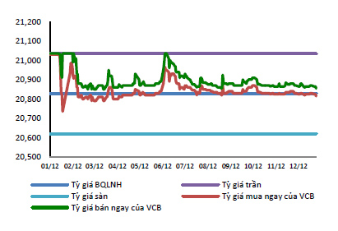
Nguồn: Báo cáo vĩ mô năm 2012, VCBS

Xét về cầu ngoại tệ, việc điều hành chính sách tiền tệ chặt chẽ, duy trì mức lãi suất VND cao tương đối so với USD cũng như thực hiện các biện pháp quản lí ngoại hối chặt chẽ hơn như giảm trạng thái ngoại tệ, thu hẹp đối tượng cho vay bằng ngoại tệ đã góp phần hạn chế tình trạng găm giữ, đầu cơ ngoại tệ, hạn chế tình trạng đô la hóa, từ đó, điều hướng dòng ngoại tệ lưu thông tự do vào hệ thống ngân hàng, tăng dự trữ ngoại hối nhà nước. Ðồng thời tổng cầu trong nước và quốc tế yếu khiến nhu cầu nhập khẩu và ngoại tệ của doanh nghiệp giảm. Bên cạnh đó, thị trường vàng được sắp xếp lại và được quản lí tốt hơn nên hoạt động đầu cơ vàng cũng như cầu ngoại tệ cho hoạt động nhập khẩu vàng không biến động đột biến và không tạo nhiều áp lực lên tỷ giá như trước đây. (Biểu đồ 19)
Biểu đồ 19: Giá vàng 2011-2012
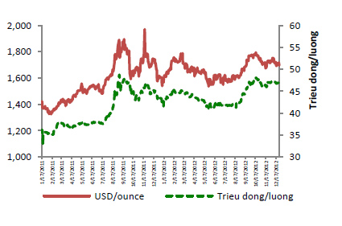
Nguồn: Báo cáo vĩ mô năm 2012, VCBS

Xét về cung ngoại tệ, mặc dù FDI đăng kí tiếp tục xu hướng giảm trong năm nay, vốn FDI giải ngân ước đạt 10,46 tỉ USD. Bên cạnh đó, bất chấp kinh tế thế giới phục hồi chậm chạp hơn dự kiến, kiều hối năm nay được dự báo có thể đạt khoảng 9,5 - 10 tỉ USD. Mức chênh lệnh khá nhỏ giữa tỉ giá hoán đổi ngoại tệ trong hệ thống ngân hàng và thị trường tự do đã khuyến khích các tổ chức kinh tế, cá nhân đẩy mạnh bán ngoại tệ cho hệ thống ngân hàng, tạo điều kiện cho NHNN mua khối lượng lớn ngoại tệ để tăng dự trữ ngoại hối nhà nước, theo đó, dự trữ ngoại hối cuối năm đã lên tới 22-23 tỉ USD, tương đương khoảng 12 tuần nhập khẩu - là mức an toàn tối thiểu theo IMF. Ðồng thời, việc xuất siêu lần đầu tiên sau 19 năm nhập siêu cũng là một yếu tố giúp nguồn cung ngoại tệ được ổn định trong năm 2012. Ngoài ra, chính sách duy trì đồng Ðô la yếu của Chính phủ Mỹ cũng là một yếu tố hỗ trợ sự ổn định của VND trong thời gian qua cũng như trong thời gian tới.
Thanh khoản chung hệ thống ngân hàng ổn định
Thanh khoản VND của hệ thống các tổ chức tín dụng được cải thiện, nguy cơ đổ vỡ hàng loạt từ cuối năm ngoái đã được đẩy lùi. Lãi suất trên thị trường liên ngân hàng giảm 10-11% so với đầu năm và ổn định ở mức thấp, không còn tình trạng căng thẳng về thanh khoản, đẩy lãi suất lên cao như năm 2011; tỉ lệ cho vay trên vốn huy động (LDR) bằng VND của toàn hệ thống cuối năm ở mức 95%, còn tỉ lệ cấp tín dụng so với nguồn vốn huy động trên thị trường 1 của toàn hệ thống là 91,13%. Dù là con số nào thì cũng cho thấy một cải thiện khi cuối năm 2011, LDR ở mức 103,23% (http://kienthuc.net.vn/doanh-nghiep/201301/Toan-canh-he-thong-ngan-hang-2012-qua-cac-con-so-889319/). Thanh khoản hệ thống theo đó cũng được cải thiện hơn, một phần từ vốn huy động tăng mạnh trong khi tín dụng tăng trưởng thấp, các TCTD đã mua lượng lớn trái phiếu chính phủ để cơ cấu lại danh mục đầu tư và dự phòng thanh khoản.
Biểu đồ 20: Lãi suất liên ngân hàng
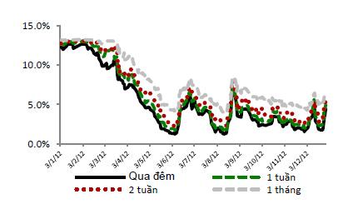
Nguồn: Báo cáo vĩ mô năm 2012, VCBS

3. Triển vọng kinh tế Việt Nam năm 2013
3.1- Một số dự báo về triển vọng kinh tế Việt Nam
Tuy còn nhiều thách thức, nhưng năm 2012 vẫn để lại một vài điểm sáng: xuất khẩu tăng 18,3% dù nhu cầu bên ngoài vẫn còn yếu; cán cân thương mại thặng dư sau 19 năm nhập siêu; lạm phát được kiềm chế ở mức 6,8% so với mức 18,13% của năm 2011; dự trữ ngoại hối tăng đáng kể; dòng vốn FDI tiếp tục được duy trì bất chấp kinh tế toàn cầu phục hồi chậm. Với sự lạc quan thận trọng, chúng tôi hy vọng năm 2013 sẽ là một năm sáng hơn so với năm 2012. Các dự báo của các tổ chức tài chính quốc tế đều có cái nhìn lạc quan về triển vọng của Việt Nam trong năm 2013 so với năm 2012. Cụ thể, tăng trưởng GDP thực của Việt Nam năm 2013, theo dự báo của IMF có thể đạt 5,9%; theo ADB: 5,7%; theo WB: 5,5%; theo HSBC: 5,5%. Lạm phát năm 2013, theo đa số các dự báo, vẫn được duy trì ở mức tương đương hoặc tăng nhẹ so với năm 2012, thậm chí WB còn dự báo lạm phát bình quân năm còn giảm xuống mức 8% so với mức 9,2% của năm 2012. (Bảng 1)
Bảng 1

Tên tổ chức | Năm 2012 | Năm 2013 (Dự báo) | Năm 2014 (Dự báo)
IMF  - Tăng trưởng GDP thực  - Lạm phát (số cuối năm)  -Cán cân vãng lai (%GDP) | 5.1%  4.5%  0.3% | 5.9%  5.6%  -0.9% | 7.5%
ADB  - Tăng trưởng GDP  -Lạm phát (bình quân năm) | 5.1%  9.1% | 5.7%  8.6%
Quốc hội  - Tăng trưởng GDP  - Lạm phát (số cuối năm) | 5.03%  6.81% | 5.5%  8 %
WB  - Tăng trưởng GDP  - Chỉ số CPI (bình quân năm)  - Cán cân vãng lai (tỉ USD)  - Tăng tổng tín dụng | 5.2%  9.2%  3.7  6% | 5.5%  8%  1.9  12%
HSBC  - Tăng trưởng GDP  - CPI (bình quân năm) | 5%  9.3% | 5.5%  9.5%

Nguồn: WEO, Update tháng 10, 2012; ADB Outlook 2012 Update; Báo cáo vĩ mô HSBC tháng 1/2013
3.2- Triển vọng năm 2013
Thứ nhất, về tăng trưởng và lạm phát. Chúng tôi cho rằng, với mục tiêu tiếp tục tăng cường ổn định kinh tế vĩ mô, lạm phát thấp hơn, tăng trưởng cao hơn năm 2012, điều hành chính sách tiền tệ thận trọng, hiệu quả; chính sách tài khóa chặt chẽ thì tổng cầu trong năm 2013 sẽ tiếp tục xu hướng tăng chậm, không quá cao so với năm 2012. Tiêu dùng rất có thể sẽ là tác nhân chính thúc đẩy tăng trưởng kinh tế, trong khi FDI, FII tiếp tục xu hướng giảm, đầu tư tư nhân có xu hướng hồi phục dần khi lãi suất hiện tại đã ở mức thấp nhưng chưa đủ mạnh. Cùng với điều kiện kinh tế thế giới phục hồi, việc đạt được các mục tiêu tăng trưởng và lạm phát trong năm 2013 như Nghị quyết Quốc hội đề ra là hoàn toàn khả thi.
Tuy nhiên, vẫn cần lưu ý một số rủi ro có thể phát sinh. Trong năm 2013, sẽ không có những cú sốc điều chỉnh giá như việc điều chỉnh giá dịch vụ y tế trong năm 2012, nhưng: (1) Nếu thực hiện việc nới lỏng chính sách tiền tệ sớm cùng với bơm tiền trực tiếp để giải cứu bất động sản, xử lí nợ xấu và hỗ trợ doanh nghiệp có thể khiến rủi ro tiền tệ trong nước tăng lên; (2) Rủi ro tăng giá hàng hóa năng lượng và lương thực thế giới (theo dự báo của IMF là 2% trong năm 2013) làm hàng hóa trong nước tăng; (3) Rủi ro nhập khẩu lạm phát do nhiều quốc gia thực hiện các gói kích thích tài chính đều là các nguy cơ để rủi ro lạm phát cao quay trở lại.
Thứ hai, tỉ giá USD/VND và thị trường ngoại hối tiếp tục ổn định. Chúng tôi cho rằng, áp lực ngoại tệ trong năm 2013 là không lớn do cầu ngoại tệ tiếp tục giảm; GDP dự báo tăng 5,5% chủ yếu là do nhân tố tiêu dùng trong nước với áp lực nhập siêu giảm bớt; tăng trưởng tín dụng ngoại tệ tiếp tục giảm trong khi lượng cung ngoại tệ tiếp tục tăng do lãi suất huy động VND dù giảm, nhưng vẫn hấp dẫn hơn lãi suất bằng ngoại tệ. Do vậy, chúng tôi cho rằng, thị trường ngoại hối sẽ tiếp tục ổn định trong năm 2013 và tỉ giá USD/VND sẽ điều chỉnh theo hướng VND giảm giá nhẹ khoảng 1% để nâng cao năng lực cạnh tranh hàng hóa xuất khẩu và mức lạm phát của Việt Nam so với các nước đối tác.
Thứ ba, cán cân thanh toán không còn là vấn đề đáng lo ngại, chí ít là trong tương lai gần, khi năm 2012, cán cân thương mại từ nhập siêu chuyển sang thặng dư, giúp loại bỏ thâm hụt thương mại cao trước đây đã hạn chế tác động tích cực của các dòng vốn FDI, ODA và kiều hối; đồng thời, cán cân thanh toán năm 2012 ước thặng dư khoảng 10 tỉ USD.
Chúng tôi dự báo thặng dư cán cân thanh toán trong năm 2013 sẽ giảm nhẹ so với năm 2012 do nhập siêu có thể quay trở lại gây ra thâm hụt thương mại khoảng 1-2 tỉ USD, trong khi cán cân vốn sẽ ổn định nhờ dòng vốn vào ổn định.
Thứ tư, về lãi suất. Cuối năm 2012, lãi suất điều hành và lãi suất huy động và cho vay đã giảm mạnh. Tình hình kinh tế khó khăn, hàng tồn kho lớn, nợ xấu tăng ở mức 8,8% là những nhân tố chủ yếu làm giảm tốc độ tăng trưởng tín dụng. Khi vấn đề nợ xấu, sở hữu chéo được giải quyết, tăng trưởng sẽ có cơ hội tăng lên. Theo đó, mục tiêu tăng trưởng tín dụng năm 2013 của NHNN ở mức 12% có thể đạt được. Lãi suất huy động dưới 1 năm được duy trì ở mức 7-8%/năm và lãi suất cho vay sẽ ở mức 10-11%/năm cho kì hạn ngắn và 12-14%/năm cho kì hạn dài nếu lạm phát được kiểm soát ở mức 7% trong năm 2013.

TÀI LIỆU THAM KHẢO:
1. IMF, “World Economic Outlook”, October 2012.
2. ADB, “Pacific Economic Minitor”, December 2012.
3. ADB, “Outlook 2012 Update”.
4. HSBC, “Vietnam at a glance”, 2 January 2013.
5. Báo cáo vĩ mô năm 2012, VCBS, VCSC, VDSC.

Trường Đại học Kinh tế - Luật, Đại học Quốc gia Tp. Hồ Chí Minh
NHNN

